**DOCUMENTO DE PROCESO DE DESARROLLO Y GESTIÓN DE REQUERIMIENTOS**

**APLICACIÓN WEB ‘CACHIMBO A CRACK’**

Actualizado al 25

Mayo 2020

Contenido

1. Proceso de desarrollo de requerimientos 2

1.2. Obtener necesidades 4

1.3. Transformar necesidades en requerimientos 4

1.4. Establecer requerimientos y componentes del producto 4

1.5. Asignar los requisitos para cada componente del producto 5

1.6. Identificar requerimientos de interface 6

1.7. Establecer los conceptos operativos y escenarios asociados. 6

1.8. Analizar los requerimientos 7

1.9. Validar los requerimientos 8

2. Proceso de gestión de requerimientos 9

1.1. Obtener una comprensión de los requerimientos 10

1.1. Obtener el compromiso sobre los requerimientos 10

1.2. Gestionar cambios de requerimiento 11

1.3. Manejar la trazabilidad de requerimientos 11

1.2. Identificar las inconsistencias 12

# Proceso de desarrollo de requerimientos

**Detalle de las actividades**

## Obtener necesidades

|  |  |
| --- | --- |
| Titulo | Obtener necesidades |
| Descripción | El objetivo es obtener las necesidades, expectativas, restricciones, y las interfaces de las partes interesadas. |
| Tareas | Tarea.  Comprometer a las partes interesadas usando métodos para  obtener las necesidades, las expectativas, las restricciones y las interfaces  externas. |
| Responsable | Jefe de proyecto |
| Productos | Entrada.  Objetivos del negocio.  Salida.  Requisitos generales del sistema. |

## Transformar necesidades en requerimientos

|  |  |
| --- | --- |
| Titulo | Transformar necesidades en requerimientos |
| Descripción | Transformar las necesidades, las expectativas, las restricciones y las interfaces de las partes interesadas en requerimientos de cliente. |
| Tareas | Tareas.  1. Traducir las necesidades, las expectativas, las restricciones y las interfaces  de las partes interesadas en requerimientos de cliente documentados.  2. Definir las restricciones para la verificación y la validación. |
| Responsable | Tarea 1. Analista Funcional  Tarea 2. Analista Funcional |
| Productos | Entrada.  Requisitos generales  Salida.  Requerimientos del cliente.  Requerimientos funcionales.  Requerimientos no funcionales.  Restricciones técnicas. |

## Establecer requerimientos y componentes del producto

|  |  |
| --- | --- |
| Titulo | Establecer requerimientos y componentes del producto |
| Descripción | Los requerimientos de cliente se analizan para derivar conjuntos de requerimientos más detallados y  precisos. Los requerimientos del producto y de componentes del producto tratan las necesidades asociadas con cada fase del ciclo de vida del producto.  Los requerimientos del producto son la expresión de estos requerimientos en términos técnicos que pueden utilizarse para las decisiones de diseño |
| Tareas | Tareas.  1. Desarrollar los requerimientos en los términos técnicos necesarios para el diseño del producto y de componentes del producto.  2. Derivar los requerimientos resultantes de las decisiones de diseño.  3. Establecer y mantener las relaciones entre los requerimientos para su consideración durante la gestión del cambio y la asignación de los  requerimientos. Esta tarea deriva al área de Gestión de requerimientos. |
| Responsable | Tarea1. Analista Funcional  Tarea2. Analista Funcional  Tarea3. Analista Funcional |
| Productos | Entrada. Especificación de requisitos del sistema. (inicial)  Salida.  1.Requerimientos derivados.  2.Requerimientos del producto.  3.Requerimientos de componentes del producto. |

## Asignar los requisitos para cada componente del producto

|  |  |
| --- | --- |
| Titulo | Asignar los requisitos para cada componente del producto |
| Descripción | Esta práctica específica proporciona información para definir la asignación de requerimientos, pero debe interactuar con las prácticas específicas en el área de proceso de Solución técnica para establecer las soluciones a las cuales se asignan los requerimientos. |
| Tareas | Tareas.  1. Asignar los requerimientos a las funciones.  2. Asignar los requerimientos a los componentes del producto.  3. Asignar las restricciones de diseño a los componentes del producto.  4. Documentar las relaciones entre requerimientos asignados. |
| Responsable | Analista funcional |
| Productos | Entrada.  Especificación de requerimientos del sistema (actualizado I)  Salida.  Restricciones de diseño. |

## Identificar requerimientos de interface

|  |  |
| --- | --- |
| Titulo | Identificar requerimientos de interface |
| Descripción | Se identifican las interfaces entre las funciones (o entre los objetos). |
| Tareas | Se definen los requerimientos de la interfaz entre los productos o los componentes del producto identificados en la arquitectura del producto |
| Responsable | Analista funcional |
| Productos | Entrada.  Especificación de requerimientos del sistema (actualizado II)  Salida. Requerimientos de la interfaz. |

## Establecer los conceptos operativos y escenarios asociados.

|  |  |
| --- | --- |
| Titulo | Establecer los conceptos operativos y escenarios asociados |
| Descripción | Los conceptos operativos y los escenarios documentan la interacción de los componentes del producto con el entorno, con los usuarios y con otros componentes del producto, independientemente de la disciplina de  ingeniería. |
| Tareas | Tarea.   1. Identificar y desarrollar los escenarios, consistentes con el nivel de detalle en las necesidades, las expectativas y las restricciones de las partes interesadas en las cuales se espera funcione el producto o los componentes del producto propuestos. 2. Definir el entorno en el cual funcionarán el producto o los componentes del producto, incluyendo los límites y las restricciones. 3. Revisar los conceptos operativos y los escenarios para refinar y descubrir los requerimientos. 4. Desarrollar un concepto operativo detallado, a medida que se seleccionan los productos y los componentes del producto, que defina la interacción del producto, del usuario final y del entorno, y que satisfaga las necesidades operativas, de mantenimiento, de soporte y de retirada. |
| Responsable | Analista funcional y diseñador |
| Productos | Entrada. Especificación de requerimientos del sistema (actualizado III)  Salida.  Casos de uso.  Instalación, operación, mantenimiento y conceptos de soporte del producto o  componentes del producto. |

## Analizar los requerimientos

|  |  |
| --- | --- |
| Titulo | Analizar los requerimientos |
| Descripción | Analizar los requerimientos para asegurarse de que son necesarios y suficientes |
| Tareas | Tarea.  1. Analizar las necesidades, las expectativas, las restricciones y las interfaces externas de las partes interesadas para eliminar conflictos.  2. Analizar los requerimientos para determinar si satisfacen los objetivos de los requerimientos de nivel más alto.  3. Analizar los requerimientos para asegurarse de que son completos, factibles, realizables y verificables.  4. Identificar los requerimientos claves que tienen una fuerte influencia en el coste, calendario, funcionalidad, riesgos o rendimiento.  5. Identificar las medidas de rendimiento técnico que serán seguidas durante el esfuerzo de desarrollo.  6. Analizar los conceptos operativos y los escenarios para refinar las necesidades, las restricciones y las interfaces del cliente, y para descubrir nuevos requerimientos. |
| Responsable | Analista funcional, analista de calidad y diseñador. |
| Productos | Entrada. Especificación de requerimientos del sistema (actualizado III)  Lista maestra de requerimientos.  Salida.  1. Informes de defectos de los requerimientos.  2. Cambios propuestos a los requerimientos para resolver defectos.  3. Requerimientos claves.  4. Medidas técnicas de rendimiento. |

## Validar los requerimientos

|  |  |
| --- | --- |
| Titulo | Validar los requerimientos |
| Descripción | Validar los requerimientos para asegurar que el producto resultante se ejecutará según lo previsto en el entorno del usuario. |
| Tareas | Tarea  1. Analizar los requerimientos para determinar el riesgo de que el producto resultante no se ejecutará apropiadamente en su entorno de uso previsto.  2. Explorar la adecuación y la completitud de los requerimientos desarrollando las representaciones del producto y obteniendo realimentación.  3. Evaluar el diseño a medida que madura en el contexto del entorno de validación de los requerimientos para identificar los problemas de validación y para exponer necesidades y requerimientos de cliente sin especificar. |
| Responsable | Analista funcional, analista de calidad y diseñador. |
| Productos | Entrada.  Especificación de requerimientos del sistema (actualizado IX)  Lista maestra de requerimientos. (actualizada)  Salida.  1. Informes de defectos de los requerimientos.  2. Cambios propuestos a los requerimientos para resolver defectos.  3. Requerimientos claves.  4. Medidas técnicas de rendimiento. |

# Proceso de gestión de requerimientos

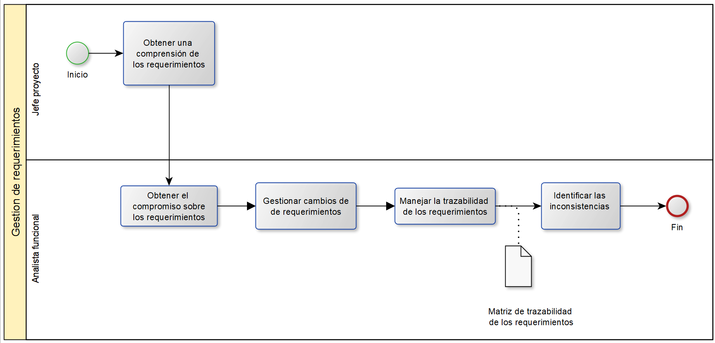

**Detalle de las actividades**

## Obtener una comprensión de los requerimientos

|  |  |
| --- | --- |
| Titulo | Obtener una comprensión de los requerimientos |
| Descripción | Desarrollar una comprensión del significado de los requerimientos con los proveedores de los requerimientos. Para evitar el flujo continuo de requerimientos, se establecen criterios para designar los canales apropiados, o las fuentes oficiales, de las cuales recibir requerimientos. |
| Tareas | Tarea.  1. Establecer los criterios para distinguir a los proveedores apropiados de requerimientos.  2. Establecer los criterios objetivos para la evaluación y la aceptación de los requerimientos. |
| Responsable | Jefe de proyecto |
| Productos | Entrada.  Dialogo con los clientes  Salida.  Criterios para la evaluación y la aceptación de requerimientos |

## Obtener el compromiso sobre los requerimientos

|  |  |
| --- | --- |
| Titulo | Obtener el compromiso sobre los requerimientos |
| Descripción | Esta práctica asegura que los participantes del proyecto se comprometen con los requerimientos actuales y aprobados, y con los  cambios resultantes en los planes, actividades y productos de trabajo del proyecto. |
| Tareas | Tareas.  1. Evaluar el impacto de los requerimientos sobre los compromisos existentes.  2. Negociar y registrar los compromisos. |
| Responsable | Tarea 1. Analista Funcional  Tarea 2. Analista Funcional |
| Productos | Entrada.  Especificación de requerimientos  Salida.  1. Evaluaciones del impacto de los requerimientos.  2. Compromisos documentados de los requerimientos y sus cambios. |

## Gestionar cambios de requerimiento

|  |  |
| --- | --- |
| Titulo | Gestionar cambios de requerimiento |
| Descripción | Durante el proyecto, los requerimientos cambian por una variedad de razones. A medida que las necesidades cambian y el trabajo avanza, se derivan requerimientos adicionales y es posible que se tengan que hacer cambios a los requerimientos existentes. |
| Tareas | Tareas.  1. Documentar todos los requerimientos y los cambios a los requerimientos que son dados a o generados por el proyecto.  2. Mantener la historia de cambios de requerimientos con la razón del cambio. |
| Responsable | Jefe de proyecto y documentador |
| Productos | Entrada. Petición de cambio en los Requerimientos  Análisis de impacto del cambio.  Salida.  1. Estado de los requerimientos.  2. Base de datos de los requerimientos.  3. Actas de reuniones y entrevistas mantenidas con clientes y usuarios durante la realización de la tarea |

## Manejar la trazabilidad de requerimientos

|  |  |
| --- | --- |
| Titulo | Manejar la trazabilidad de requerimientos |
| Descripción | Mantener la trazabilidad bidireccional de los requerimientos para cada nivel de descomposición del producto.  La trazabilidad se necesita particularmente cuando se lleva a cabo la evaluación del impacto de los cambios de los requerimientos sobre las actividades y los productos de trabajo del proyecto. |
| Tareas | Tareas.  1. Mantener la trazabilidad.  2. Generar la matriz de trazabilidad de los requerimientos. |
| Responsable | Analista funcional |
| Productos | Entrada.  Petición de cambio en los requisitos  Salida.  1. Matriz de trazabilidad de los requerimientos. 2. Sistema de seguimiento de los requerimientos. |

## Identificar las inconsistencias

|  |  |
| --- | --- |
| Titulo | Identificar las inconsistencias |
| Descripción | Encuentra las inconsistencias entre los requerimientos, los planes del proyecto y los productos de trabajo e inicia la acción correctiva para corregirlas |
| Tareas | Tareas.  1. Revisar los planes, las actividades y los productos de trabajo del proyecto en cuanto a la consistencia con los requerimientos y los cambios realizados a ellos.  2. Identificar la fuente de la inconsistencia y la razón.  3. Identificar los cambios que necesitan realizarse a los planes y a los productos de trabajo resultantes de los cambios a la línea base de los requerimientos.  4. Iniciar las acciones correctivas. |
| Responsable | Analista funcional |
| Productos | Entrada.  Lista maestra de requerimientos.  Plan del proyecto.  Salida.  1. Documentación de inconsistencias incluyendo fuentes, condiciones y razón.  2. Acciones correctivas. |